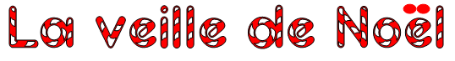
Réponds juste (J), faux (F) ou on ne sait pas (?). Corrige les affirmations fausses.
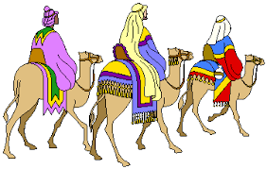
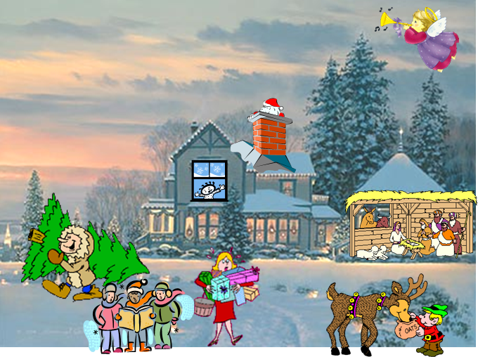

- C'est l'hiver. ( )
- Il fait très froid. ( )
- Il pleut. ( )
- Il est 17h. ( )
- Une dame a fait des achats. ( )
- Un petit garçon a acheté un sapin. ( )
- Les enfants chantent très bien. ( )
- Le Père Noël est en train d'entrer dans la maison par la fenêtre. ( )
- Un elf donne à manger à son renne. ( )
- Le renne est très vieux. ( )
- Une dame regarde par la fenêtre. ( )
- Il n'y a pas de nuages. ( ).
- Il neige. ( )
- Un ange sait jouer de la harpe. ( )
- Il y a quatre Rois Mages. ( )

